Basilica di San Pietro

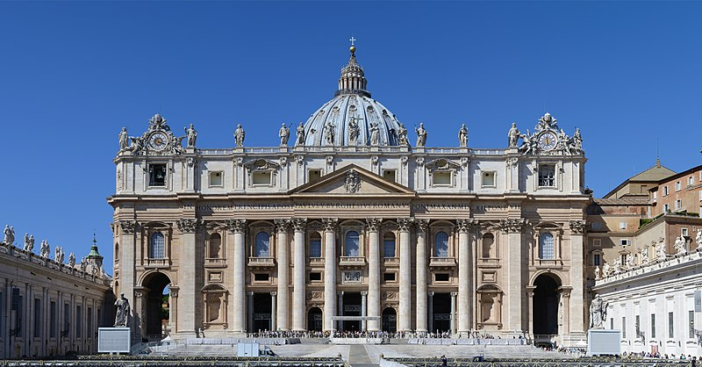

[Duomo di Milano](http://siviaggia.it/viaggi/europa/cosa-vedere-a-milano-luoghi-piu-famosi-a-quelli-meno-conosciuti/124197/)

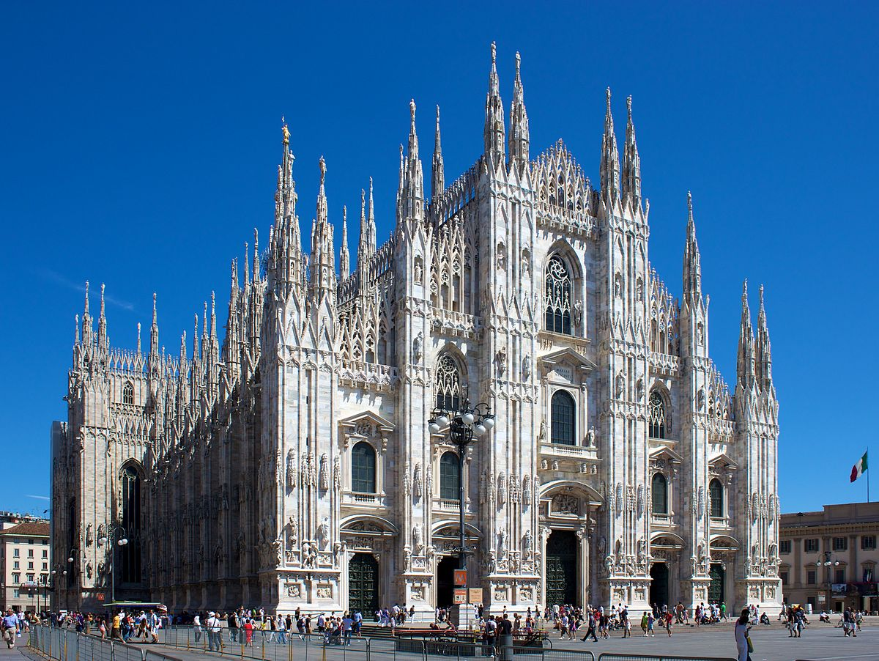

# Panteon de Agripa en Roma

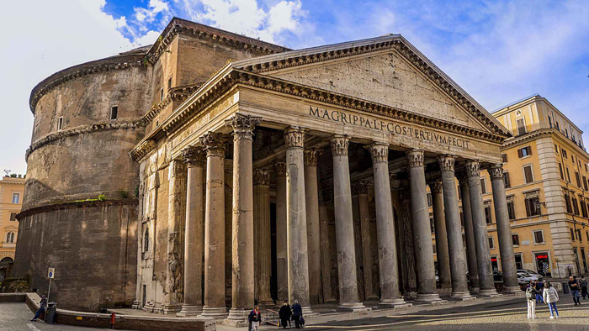

Piazzale Michelangelo

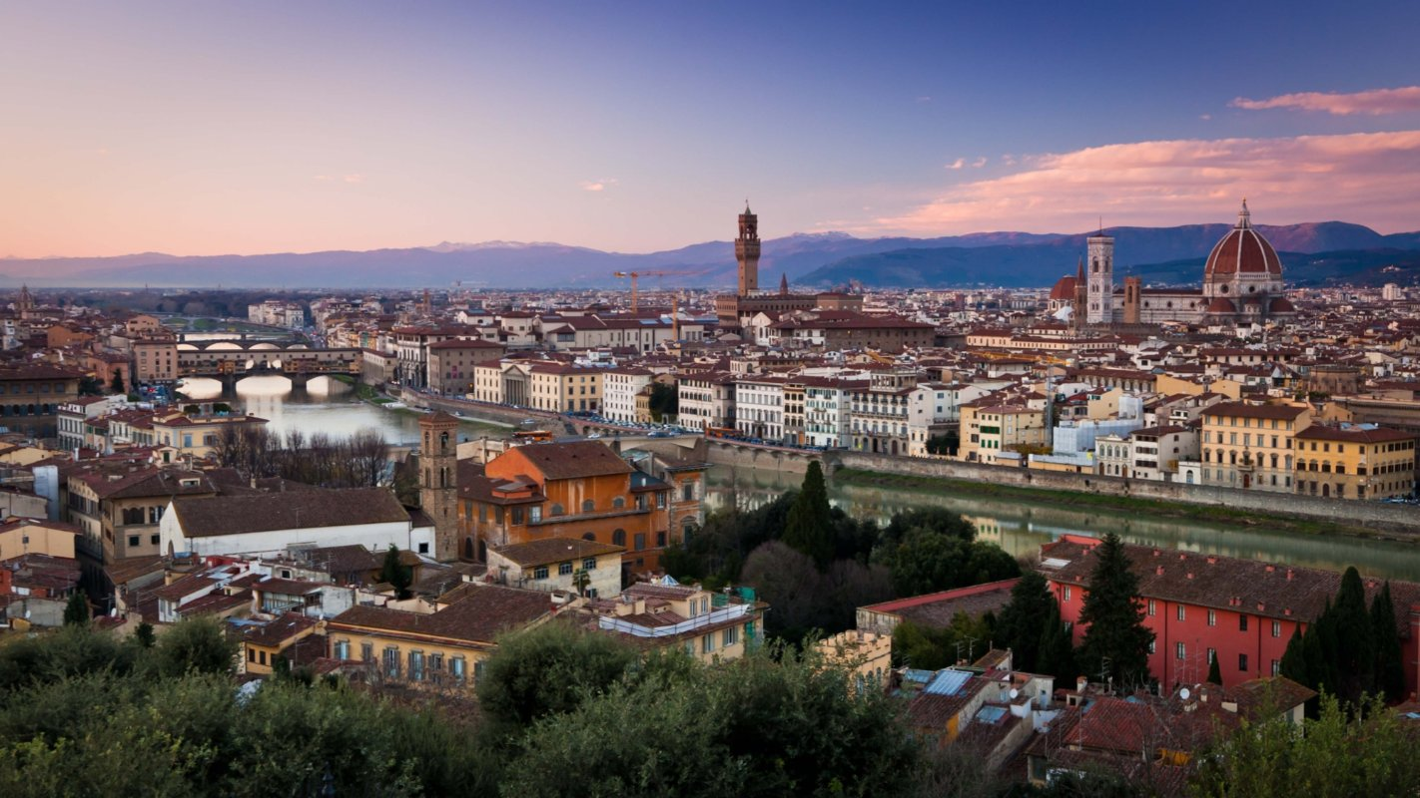

Canal Grande, Venezia

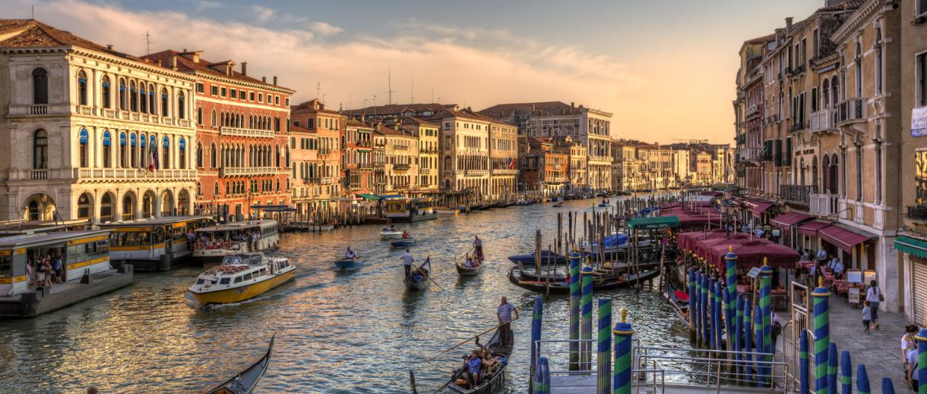

# Basilica di San Francesco (Assisi)

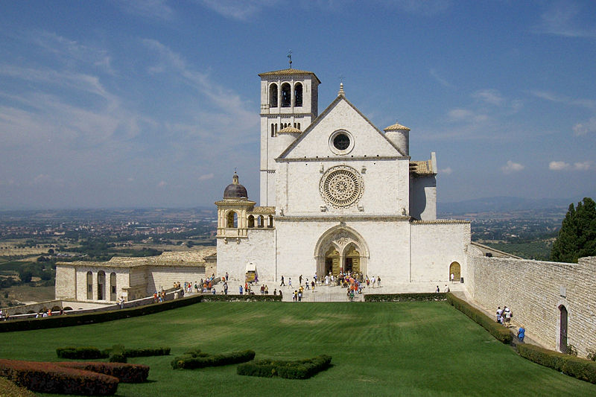

# piazza San Marco

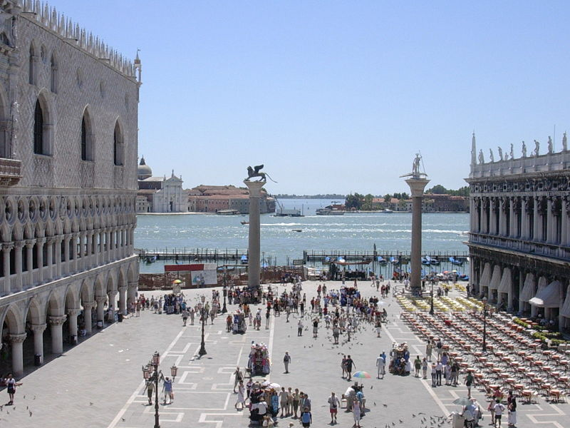

# trulli di Alberobello

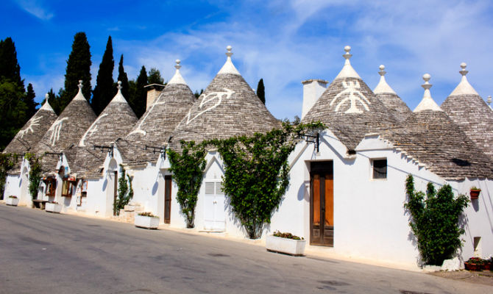

# Piazza del Campo

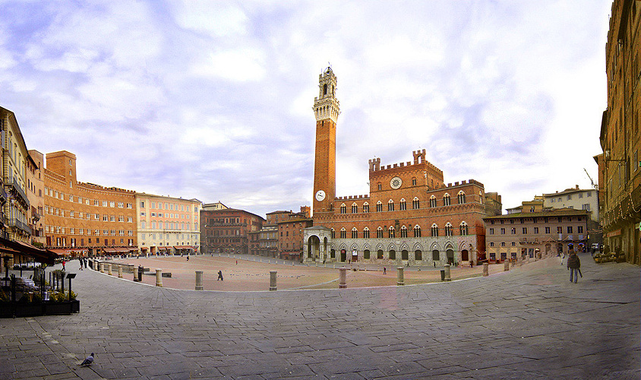

Basilica di Santo Stefano